БАСНИ

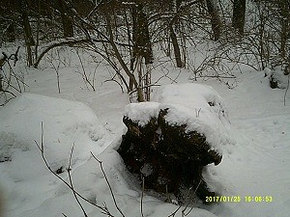
Корч в снегу (фото автора).

СМАРТФОН И ПАУТИНА
Поссорились смартфон и паутина
До хрипа голосов и дури в головах.
«Тяжёлый ты и выглядишь кретином –
Легка, изящна я совсем не на словах.
Возьми хоть ветер: рвал меня железно,
Как будто я кровать его утех,
Но в ярости извечно-бесполезной
Из уст моих услышал только смех».
Смартфон звонил, потом заржал нахально,
Сверкнул незлой ухмылкой и сказал:
«Ты радуешься участи печальной,
Бездомности, бесхозности, слезам.
Волна хоть гибкая, да с ней другие волны,
А ты, упругая, дрожишь в лесу одна.
Не будь меня, кому сумеешь молвить
Словцо? Да никому ты не нужна!»
-----------
Не знаю, как мобильный спор возник,
Но смысл его поистине велик:
Главенствует не тот, кто сети сплёл,
А тот, кто их увидел и учёл.
30 марта 2016 г.

БЕРЁЗА И МУРАВЕЙ
Шоколадный Муравьишка
Рассердился на Берёзу,
Нашу белую Берёзу
На высоком каблучке.
-Я срублю тебя, красотку,
В муравейник оттащу.
Но ответила Берёза,
Топнув гневно каблучком:
-Ни за что тебе такое
Не удастся никогда!
Пролетели дни и годы,
Шумно воды протекли…
До сих пор шумит Берёза
Малахитовой листвою
И хлопочет неустанно
Шоколадный Муравей.
15 ноября 2014 г.

КОРЧ И СУГРОБ
Повздорили соседних два бугра
В лесу, захваченном зимою.
Один шепнул: «Тебе бы в печь пора,
Чтоб стать пушистой, лёгкою золою».
Другой обиженно сказал ответ,
Негромкий, вспыльчивый и жёсткий:
«Молчал бы ты, красивый, сивый дед -
Аборт метели-вертихвостки!»
------------
Их перебранку время рассудило:
Весна сугроб изящный проглотила,
А корч ещё лежит и до сих пор.
Язык его по-прежнему остёр!
4 февраля 2017 г.

СТИХИ

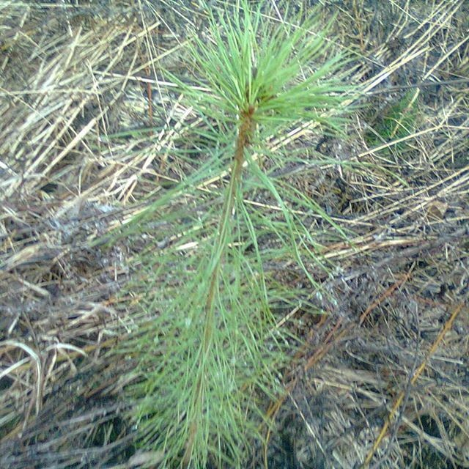
Маленькая, но колючая (фото автора).

ЕВА
(подражание И. Северянину)
Это было у моря, где дежурная дева
Разлеглась на песке, выставив напоказ
Красоту загорелого спелого тела,
Сквозь очки посмотрела с надеждой на вас…
Это было у моря, где дежурила Ева,
Что в библейское время на свет родилась.
22 июня 2012 г.

МАШИНА И ЛОШАДЬ
Если ты свои ворота
Открываешь в первый раз,
Надо быть готовой сразу
К терпкой жизни молодой.
Надо выклянчить у свёкра
Хоть бы старую машину,
Ну, а если он бюджетник,
То хотя бы лошадёнку
Он невестке должен дать.
Ну ещё чересседельник,
Вожжи - мужем управлять.
И сама невеcтка тоже
Не должна ворон ловить.
Надо к упряжи прибавить
И хомут, которым просто
Мужа вдруг захомутать.
Свёкор быстро осознает,
Что дарить машину лучше,
Прозорливей во сто крат!
1 ноября 2011 г.

АЛИНА
Вот Алина. Ее красота
Свежей гибкостью мир изумила.
И проста, и честна, и чиста,
Будто создана лишь для кумира.
Это сильная пела душа,
Мотыльком по арене скользила,
Так паря, и спеша, и дыша,
Что зажглась в ней небесная сила.
Выше звезд и ясней хрусталя
Молодое горячее тело.
А кому-то дала - не дала –
Неизвестное, личное дело.
12 декабря 2012 г.

КАНДИДАТЫ
О, как сладко поют,
И как много дают,
И как щедро они обещают!
Я стою, сам не свой,
И верчу головой,
Или, может, киваю, киваю...
А потом всё идёт по кривой,
А потом втихаря отбирают.
2 декабря 2011 г.

С НОГ НА ГОЛОВУ
Если сможешь ты, как муха,
Пробежать по потолку,
Значит, и других сумеешь
Вверх тормашками поставить
Там, где всё давно вверх дном.
20 октября 2011 г.

ПУТАНА
Многие ухищрялись изобразить проститутку.
Романы многотомные, фильмы многосерийные.
Но вот песенка...
Она короче воробьиного носа.
Незамысловата, как просёлочная дорога.
«Сиська правая, сиська левая,
А в п****е хоть сметану сбивай...»
Колоритно.
Не зря народ уже много десятилетий поёт.
А роман разве сможет так ёмко?
Тем более кинофильм.
Режиссёр если и сбивал когда сметану,
так это только концом своим там,
где до него другим концом поработали.
29 ноября 2011 г.

КРАСАВИЦЕ
Если груди, словно вымя,
Трудно сделать их другими.
Если вовсе нет грудей,
Силиконовую сшей.
18 октября 2011 г.

СТИХИ ДЛЯ ДЕТЕЙ
Загадка
Дождь шумит, и я шумлю.
Дождь стучит, а я - терплю.
26 ноября 2011 г.

КОММЕНТ
Всё понятно без очков,
Ваш - Валерий Облачков.
21 ноября 2011 г.

ШУТКИ ШУТКАМИ, А…

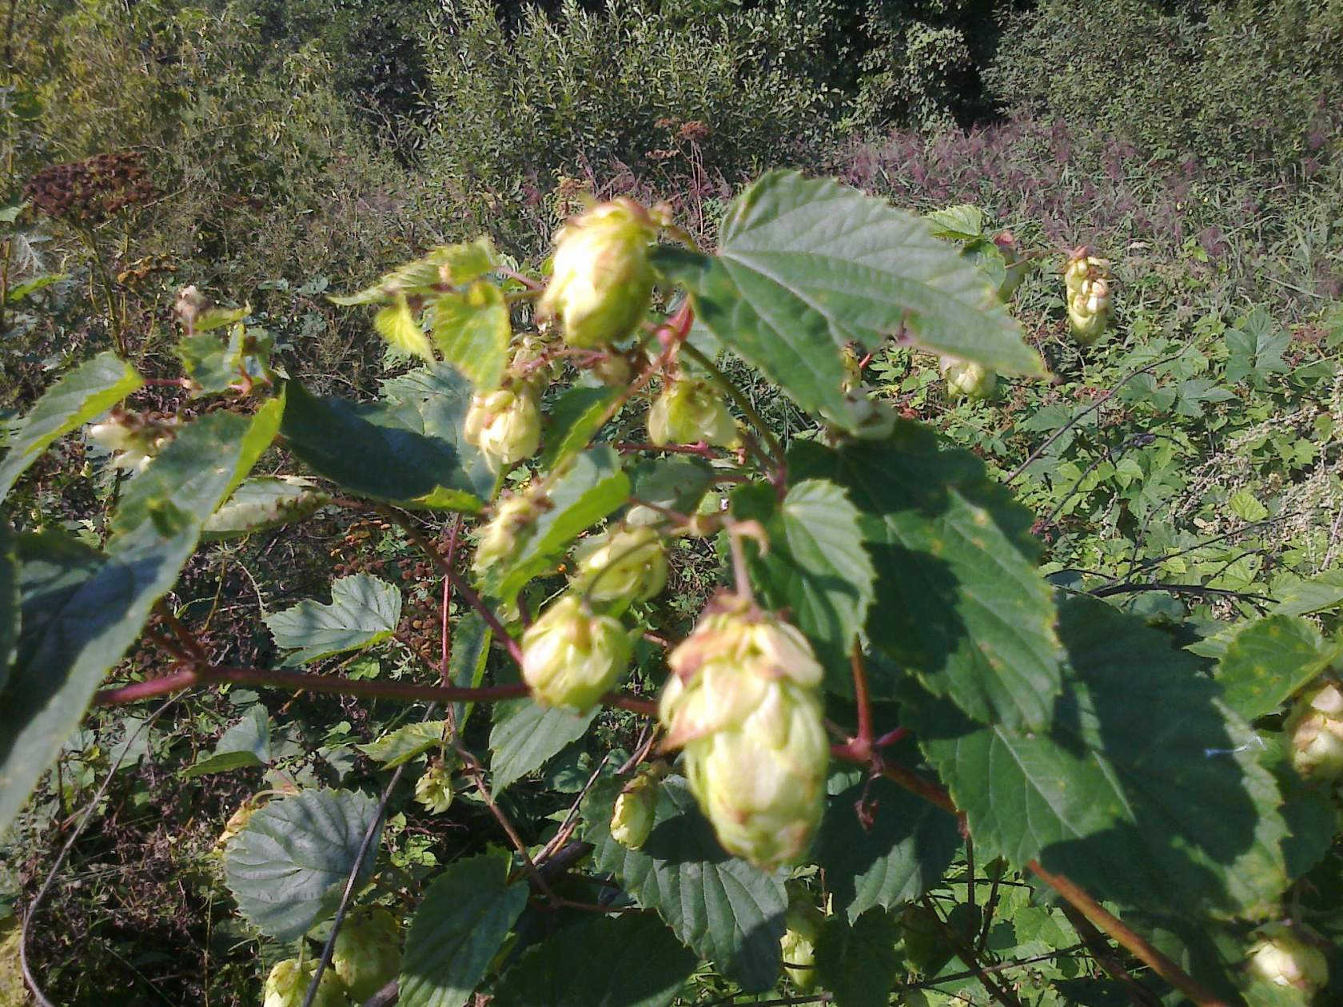
Крупный хмель может расти и на опушке леса (фото автора).

ПЕНТЮХ
Вообще-то его настоящая фамилия Пентюхов, но друзья для краткости Пентюхом прозвали. Так и пошло-поехало.
Посетил однажды Пентюх рынок, купил там себе зимние ботинки. Мех густой, на вид шик. А уже холодно было, Пентюх напялил новую обужу, а старую снял, спрятал в сумку.
Вернулся Пентюх домой, снял ботинки и давай в руках вертеть, рассматривать...
Видит Пентюх: в подошве правого ботинка трещина, всё равно что овраг в поле.
«Чурки небесные! - сказал себе Пентюх. - Да ведь я всю наличость вгрохал». У него тюбик суперклея припасён, залил в этот овраг, сжал, смотрит - его как не бывало. Ну, ладно, думает, а то деньги отдал, в мокрую погоду носа не высунешь из дому. Куры засмеют.
Два дня сходил на работу, глядь: были чёрные-стали серые. Плотный материал слез - остался мягкий. Долго Пентюх размышлял, выбросить
ли ботинки или оставить. Босой по снегу не пойдёшь-оставил всё-таки. 'Чурки небесные,-сказал про себя,-пусть куры смеются'. Но мягкий материал оказался на удивление прочным, и куры не смеялись.
14 сентября 2013 г.

ЧЕРЕЗ КРАЙ
Вот бывают люди: возраст почтенный, а энергии - через край. Так и кипит котёл жизни, бурлит, глядишь, жениться в очередной раз захотел. Не зря в песне - опочки да опочки, и яйца возле жопочки... Всё ладком, короче.
А если бы он землю пахал? Нашёлся какой-либо Мао да и снабдил тракторком и плужком каким-никаким. Яйца не лопнут, а ветер из головы улетучивается, когда мозоли на руках появляются.
17 августа 2015 г.

ШУТКА
Если шутка плоская, то её можно взять в руки и рассмотреть. Шутку круглую, как шарик, взять не за что. Шутка острая сама в руки лезет.
1 апреля 2014 г.

БЕСКОНЕЧНАЯ
У бублика нет конца-краю, но его можно съесть; у России конца-краю нет, а вот проглотить её никому и никогда не удастся.
22 сентября 2014 г.

АФОРИЗМЫ
Счастье
Счастье - это сирень, сверкающая капельками утренней росы в руках любимой девушки.
23 июля 2017 г.
Если во хмелю
Юморист хмельной как воробей весной: какая ветка попалась, с той и чирикает.
14 ноября 2014 г.
Первоапрельское
Первоапрельское - это всё смешливое, шуточное, пусть обманчивое, несбыточное, но отнюдь не дурацкое.
1 апреля 2017 г.
Защита
Черепаха потому долго живёт, что защищена не кучей бабла, а панцирем.
16 декабря 2011 г.
Медведи
Если что-то получается хорошо, то это мы повкалывали - народ, а если плохо, то это медведи дров наломали.
10 ноября 2011
Новогоднее
Дед Мороз - скороход, его мешок - тормозок, а нетерпеливая Снегурочка - ускорение.
23 декабря 2011 г.
Прервались…
«Прервёмся, - говорит, - на полминутки». Я что, разве против? Прервались... А восстановиться не удалось.
12 января 2012 г.
С облаков
Не Бог, а не один раз спускался с небес на землю. Загвоздка в том, как он туда забрался.
20 января 2012 г.
В любом случае
В любом случае с лица не водку пить...
30 марта 2013 г.

Первоиюньское
* * *
Наступившее сегодня лето не имеет никакого отношения к наступившему сегодня же антитабачному закону.
* * *
Девиз перекати-поля: на гору бегом, а с горы - кувырком.
1 июня 2013 г.
Близость цели
Чем ближе к цели, тем меньше уверенности в том, что её можно достигнуть.
5 ноября 2014 г.
Чтобы победить…
Чтоб одолеть крокодила, надо самому быть крокодилом; чтобы победить ангела, нужно самому уподобляться ему.
4 декабря 2015 г.

